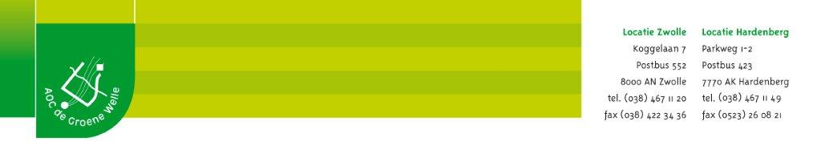

Signaleer en handel klachten af

Doel: De klacht is naar tevredenheid van de klant en de ondernemer afgehandeld en de klachtenprocedure is gevolgd.

Uitvoeringsvoorbeeld:
Bijvoorbeeld: Je ontwikkelt een enquête om de klanttevredenheid te onderzoeken. Je kan klachten afhandelen volgens de procedure die op het bedrijf gevolgd wordt.

Werkwijze:
Overleg met je stagebegeleider op welke manier je dit werkproces op je leerbedrijf kunt uitvoeren. Je moet dit werkproces minimaal 1 keer tijdens je stage uitvoeren, het mag natuurlijk vaker.
Vul de tabel in en sla deze opdracht op. Nadat je deze opdracht hebt uitgevoerd, vult je stagebegeleider de beoordeling in.

Beschrijving van de uitvoering:
Beschrijf, na overleg met je stagebegeleider, hoe je deze oefensituatie op het leerbedrijf gaat uitvoeren.

Beoordeling stagebegeleider:

Hij roept tijdig hulp in van collega’s, maakt melding van klachten en zorgt bij het overdragen van klachten dat collega’s goed zijn geïnformeerd, zodat de klacht zo effectief mogelijk kan worden afgehandeld.

Hij signaleert klachten en schat de ernst hierover in zodat de klachten op een passende manier kunnen worden afgehandeld.
Hij onderzoekt de oorzaak van de klacht zodat de klacht kan worden opgelost.

Hij neemt klachten van klanten serieus en onderneemt actie volgens de klachtenprocedure, zodat de klachten naar tevredenheid van de klanten worden opgelost.

Hij hanteert de voorgeschreven klachtenprocedure voor een eenduidige afhandeling van klachten.

Aanvullende opmerkingen stagebegeleider:

